Příloha č. 5 SOD - Čestné prohlášení o poddodavatelích
r.': J"',,! .J lofi· ---- 721 nl \

česl<á republika - Ministerst·v;. o Název veřejné zakázky:

Zadavatel:

zemědělství
- K.l'tmatizace v budově
Kotlářská 931/53, 602 00 Brno

Sídlem: Těšnov 65/17 , Evidenční čisto veřejné zakázky: 110 DO Praha 1- Nové Měst$ ' 3VZ7647/2017-12 ·131

I
Zai>toupený: Mgr. Pavlem Brokešem \
. ředitelem odboru vnitřní sprá'1Y

I
I

Druh zadávacího ř,izení:
Zjednodušené podlimitní řízení na stavebn! práce dle § 53 zákona č. 134/2016 Sb., o
zadávání veFejných zakázek , ve znění

IČO:

DIČ:
00020478
cz 00020478
I
pozdějších předpisů (dále jen „ZZVZ" či
,,zákon")

Čestné prohlášení poddodavatelích .
Název účastníka, jeho sídlo a IČ: MORYS s.r.o.J Korejská 894/9, Přívoz, 102 00 Ostrava, IČ
42864771. I

I
Výše uvedený účastnik tímto čestně prolašuje, že na plnění . uvedené veřejné
:?akázky se nebudou podílet poddodavatelé\

V Ostravě, dne J J l. ?of -7

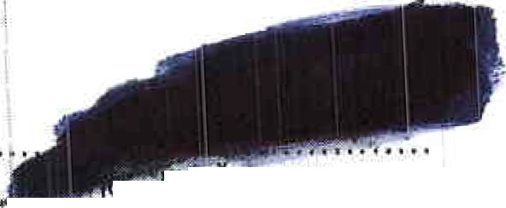.. 1rí midák
výkof'l*Y reditel na základě plné inoci

MORYS s.r.o, @
fodltelstvl
Korejská 894/9
102 oo Ostrava· Pť(voz

